SCHREIBBEWERB

Name der Schülerin/des Schülers: Sophie Bichler
Alter:10 Schule: PVS Amstetten
Klasse: 4 Ort: Amstetten

Foto: „NÖ überwindet Grenzen“ – Jacob Gobauer, NMS Seitenstetten-Biberb.
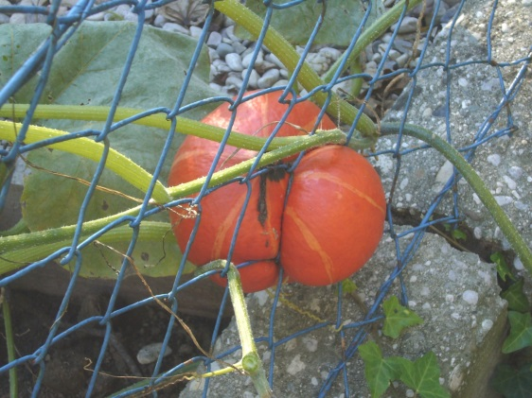
K Ü R B I S
Elisabeth Steinkellner

„Hallo“, sagte ich.
Die Andere zuckte zusammen. „Hallo“, erwiderte sie dann.
„Was schaust du da?“, fragte ich, ohne zu wissen, ob sie mich verstehen konnte, und deutete mit dem Kinn ungefähr auf jene Stelle im Maschendrahtzaun, der sie sich so konzentriert gewidmet hatte.
Für einen Augenblick trat ein Lächeln in ihr Gesicht. „Da“, meinte sie. „Schau!“
Auf Zehenspitzen stehend lugte ich über den brusthohen Zaun auf ihre Seite hinüber, konnte aber nichts Besonderes erkennen. „Was is da?“
„Na, da“, sagte sie wieder und deutete zur Verstärkung mit dem Finger.
Ich lehnte mich vor, so weit es der Zaun erlaubte, und ließ meinen Blick über das
ganze Grünzeug wandern, das von unserer Seite des Gartens zum Nachbargrundstück hinüberwucherte. Mama legte keinen Wert auf einen feinen, englischen Garten, sie ließ einfach alles wuchern und wachsen, wie es wollte. „Ich seh´ nix Besonderes“, erklärte ich schließlich und zuckte mit den Schultern.
Die Andere runzelte die Stirn. „Du musst herüber kommen“, meinte sie dann, wedelte mit der Hand und deutete mir, über den Zaun zu steigen.
…Mit mulmigem Gefühl kletterte ich über den Gartenzaun. Plötzlich war ich in einem ganz anderen Garten. Anstatt des Mädchens, war hier eine riesige, bunte, sprechenden Blume. „Hallo, ich lade dich in den geheimnisvollen Garten der Pflanzen ein!“, sprach die Blume. „H, H, H, Hallo! D, D, D, Danke!“, stotterte ich vor Angst und Erstaunen. „Eine sprechende Blume habe ich noch nie gesehen“, dachte ich. Ich sah große und kleine Blumen, Bäume und sogar Erdbeeren. Einen Kürbis sah ich auch. Er war groß, riesengroß. Nein, es war kein gewöhnlicher Kürbis. Er wuchs sogar durch den einen Zaun. Apropos Zaun, was war auf der anderen Seite des Zaunes? Da ich so neugierig war, stieg ich über den Zaun. Gerade hängte ich einen Fuß über den Zaun, als jemand rief: „ Hey, du, wohin gehst du?“ Ich drehte mich um und sah wie mir eine Blume hinterherlief. „Ich gehe auf die andere Seite des Gartens!“, antwortete ich schüchtern. „ Warte, ich gebe dir ein Andenken von mir!“, rief sie und hielt einen Stein in der Hand. Sie sagte, er sei magisch. Dankbar nahm ich den Stein und hob den zweiten Fuß über den Zaun. Kaum war der Fuß über dem Zaun, war ich wieder zu Hause. Ich war so erschöpft, dass ich mich sofort ins Gras fallen ließ und erleichtert einschlief. Als ich aufwachte, lag ich in meinem Bett. Neben mir lag der Stein, den mir die Blume geschenkt hatte.

War das Traum oder Wirklichkeit?

